PROYECTOS CICLO 3

Proyectos que cierran la brecha de la Arquitectura de Negocio

|  |  |  |
| --- | --- | --- |
| **PN01** | Modificar registro de entidad frente al MarketPlace | Se realizará una modificación para incluir el registro de entidades internacionales, verificando por medio de un sistema externo la existencia y estado de la entidad. |
| **PN03** | Modificar proceso de procesar PRICAT | Se modifica la consulta de los comercios interesados al realizar el proceso de replicar catálogo de los fabricantes. |
| **PN06** | Modificar la actualización de referencias de comercio | Se agrega la información de las categorías por las cuales se interesa el comercio. |
| **PN08** | Crear proceso de generación de informes | Se crea el proceso de generación de informes sobre la información del cliente y sus transacciones realizadas dentro del MarketPlace. |

Proyectos que cierran la brecha de la Arquitectura de Datos

|  |  |  |
| --- | --- | --- |
| **PD01** | Modificar Cliente, Fabricante y Comercio | Este proyecto une las brechas encontradas para modificar las entidades cliente, fabricante y comercio que se encuentran directamente relacionadas. |
| **PD03** | Crear Categoría y Catálogo | Este proyecto incluirá todas las tareas necesarias para crear la entidad categoría y modificar el catálogo de productos. |
| **PD06** | Crear Auditoria | Este proyecto incluirá todas las tareas necesarias para crear la Log |

Proyectos que cierran la brecha de la Arquitectura de Aplicaciones

|  |  |  |
| --- | --- | --- |
| **PA01** | Integración con sistema de riesgos internacional | Permite consultar en un sistema externo la información de entidades que no pertenecen a Colombia |
| **PA04** | Adaptación sistema POManager a los nuevos drivers del negocio | Ajustar el sistema POManager para soportar los nuevos drivers de negocio |
| **PA07** | Integración sistema InternationalRiskCualificationSystem | Implementación de la integración del nuevo sistema InternationalRiskCualificationSystem para que este pueda invocar al CRM y al sistema de autenticacion SSO Authentication |

Proyectos que cierran la brecha de la Arquitectura de Tecnología

|  |  |  |
| --- | --- | --- |
| **PT01** | Configuración plataformas existentes | Realizar una revisión sobre las configuraciones de las plataformas del AS-IS con el fin de verificar y modificar para que soporten los nuevos motivadores de negocio, incluyendo el de mensajería estándar. |
| **PT02** | Optimización de reportes | Analizar y optimizar las consultas de información para la realización de reportes presentados al cliente. |

**PROCESO DE REGISTRO O MODIFICACIÓN DE CLIENTE ACTUAL**

Registrar cliente

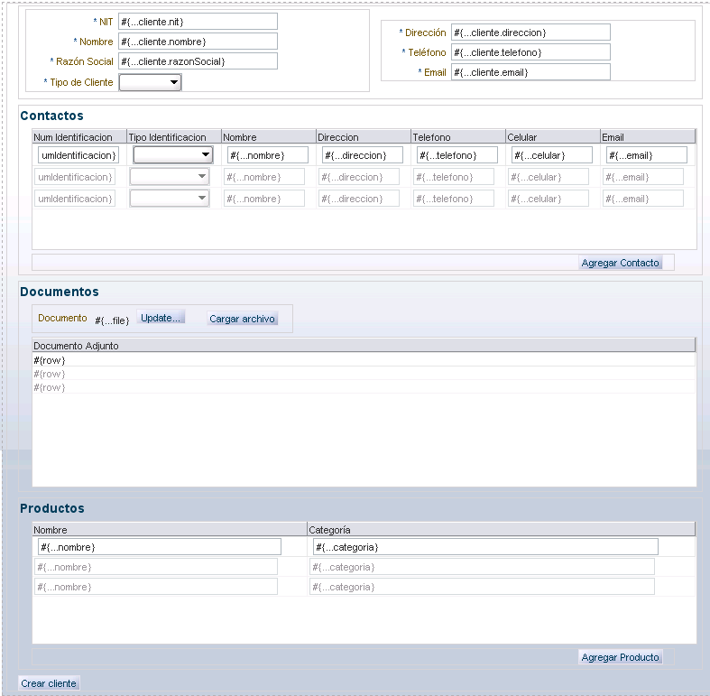

Registrar contacto Registrar producto

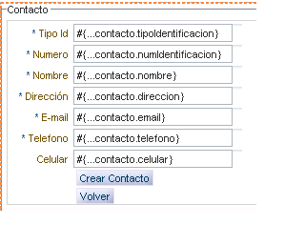 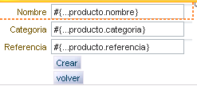

Modificar cliente

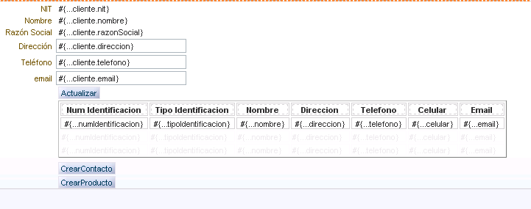

**Actualmente la parte de presentación utiliza los siguientes servicios:**

RegistroEntidad

* Process

GestionCliente

* consultarCliente